## 2.3. Mô hình hóa chức nặng nghiệp vụ:

### 2.3.1 Mô hình hóa chức năng đăng ký:

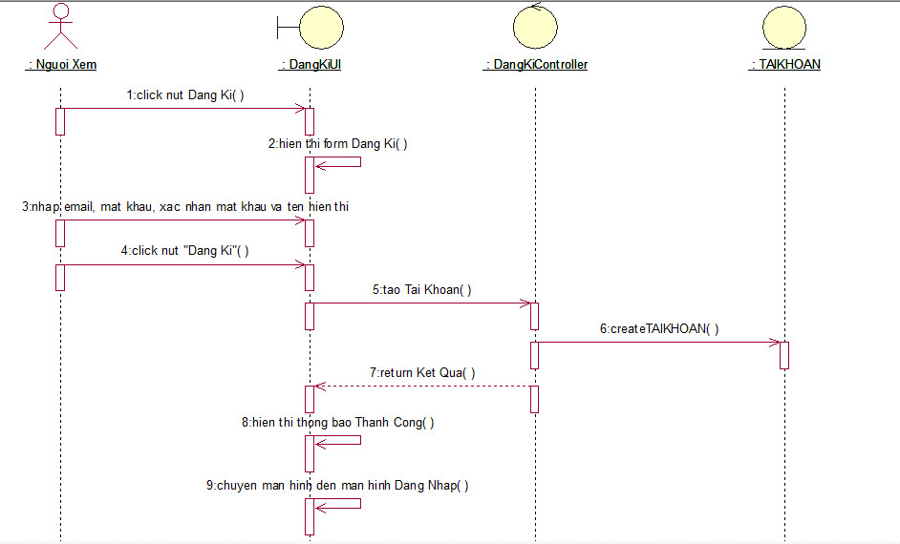

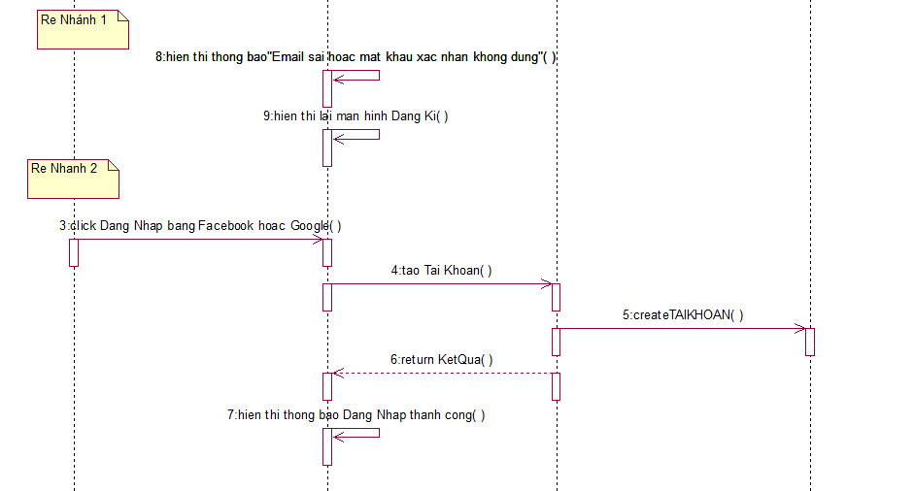

### 2.3.1.2. Biểu đồ lớp phân tích:

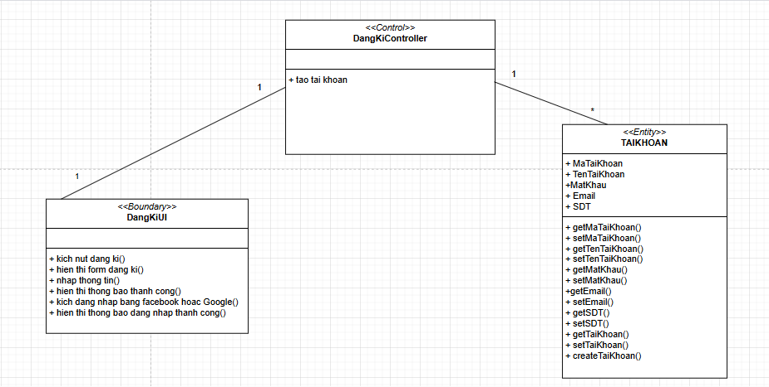

### 2.3.2 Mô hình hóa chức năng đăng nhập:

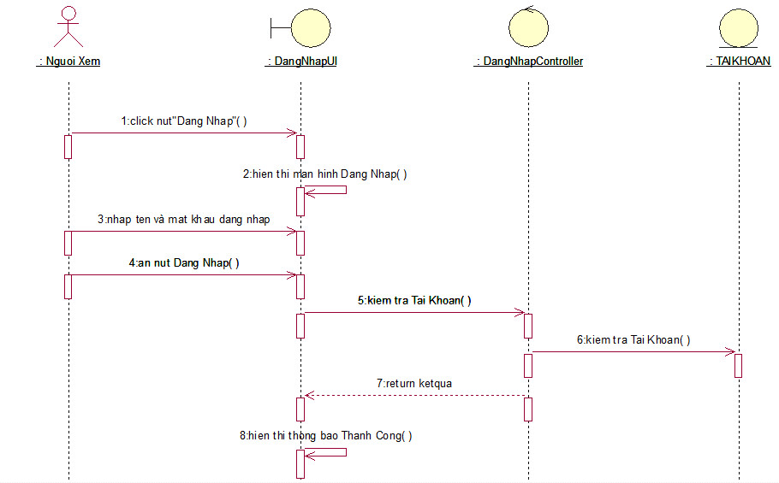

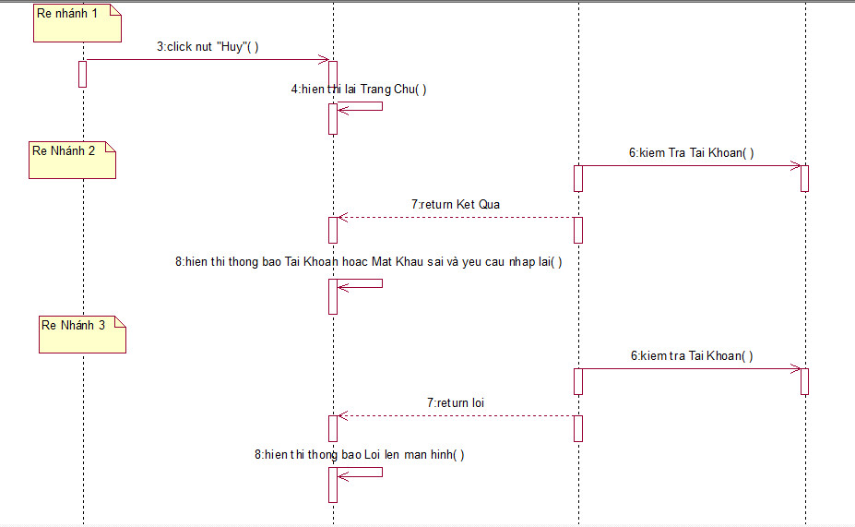

### 2.3.2.2. Biểu đồ lớp phân tích:

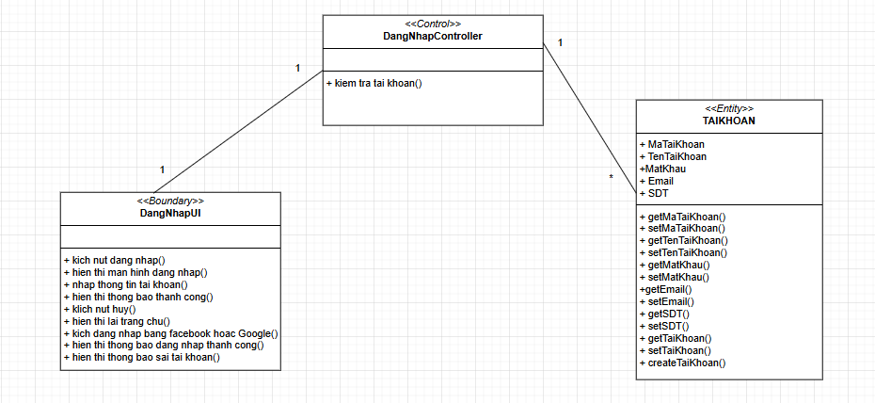

### 2.3.3 Mô hình hóa chức năng xem phim:

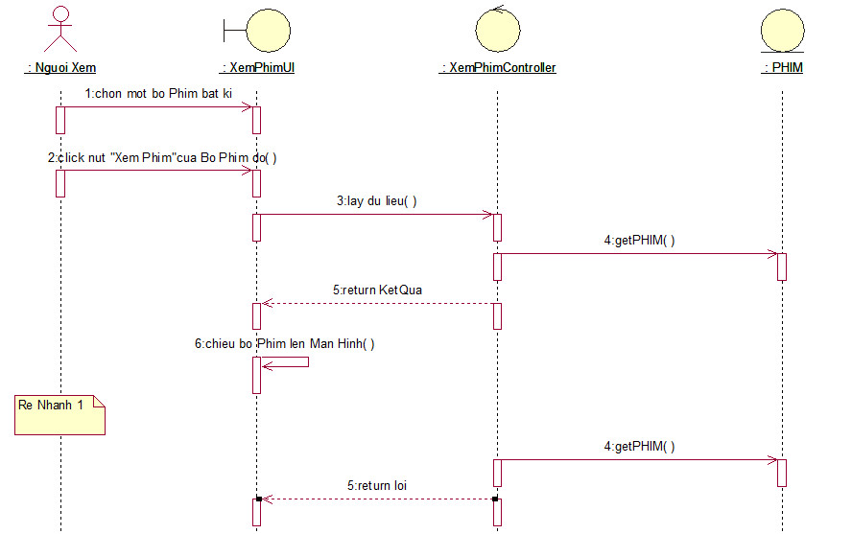

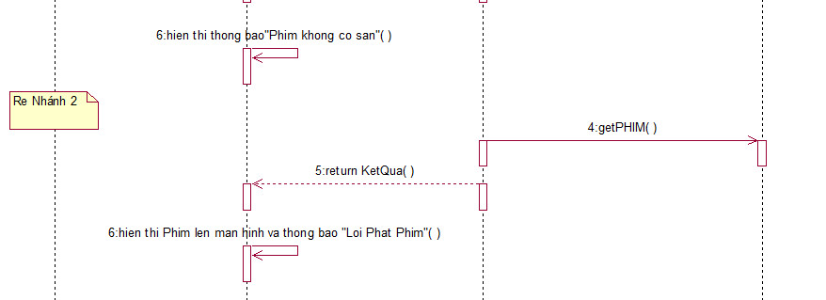

### 2.3.3.2. Biểu đồ lớp phân tích:

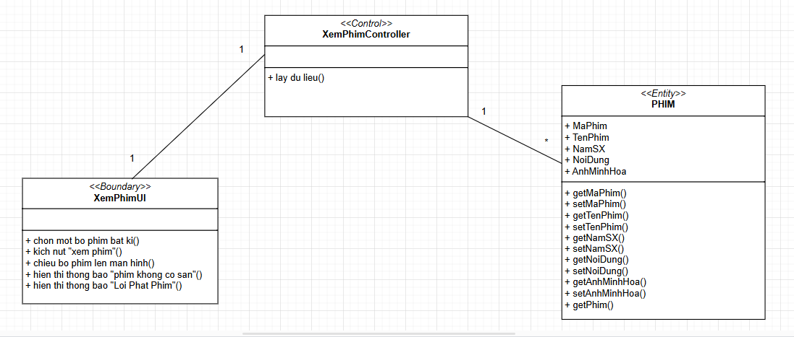

### 2.3.4 Mô hình hóa chức năng tìm kiếm phim:

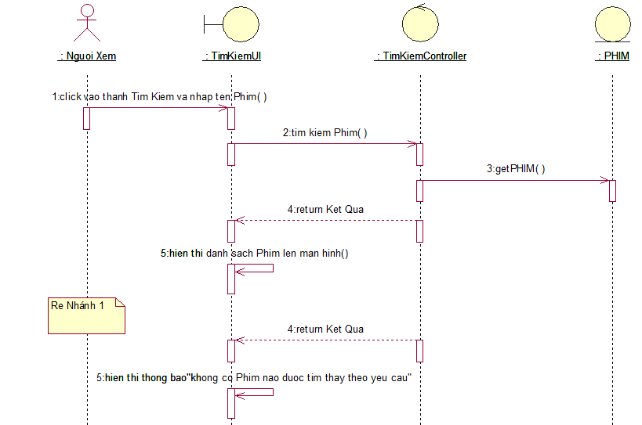

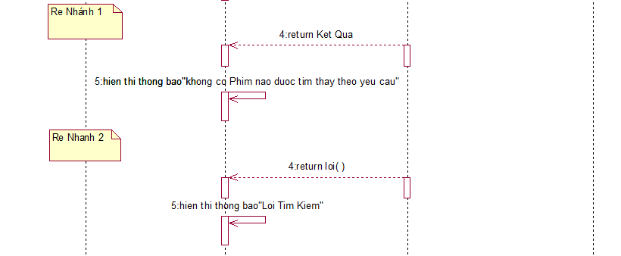

### 2.3.4.2. Biểu đồ lớp phân tích:

